ДЕНЬ АВИАЦИИ
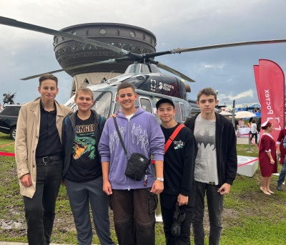
3 августа ученики 10 «вертолётного» класса нашей гимназии приняли активное участие в традиционном авиационном празднике «Я выбираю небо!». Мероприятие состоялось в Центре семьи «Казан», где ребята увидели показательные выступления пилотов малой авиации и парашютистов, посетили «Аллею профориентации» и выставку авиационной техники.
Вице-премьер Республики Татарстан, министр промышленности и торговли РТ Олег Владимирович Коробченко отметил, что данное мероприятие направлено на популяризацию авиации среди населения, вовлечение молодежи в авиаотрасль, повышение престижа инженерно-технических специальностей. А ректор Казанского национального исследовательского университета им. А.Н. Тупролева-КАИ Тимур Лазович Алибаев заявил, что сегодня КНИТУ-КАИ переживает новое рождение, открывается передовая инженерная школа, где студенты совместно с предприятиями будут создавать новую авиационную технику.
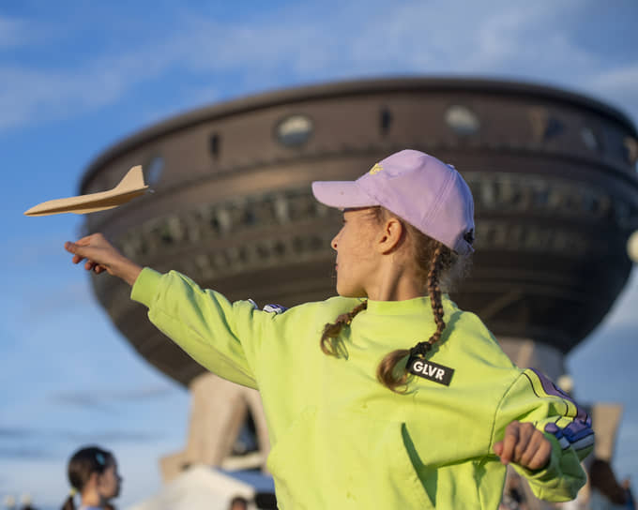
Наши ребята любят все, что связано с самолётами. Этого праздника мы ждём каждый год. В этом году ребята смогли:
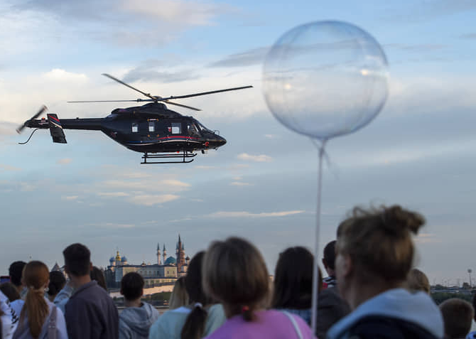
- принять участие в мастер-классе по сборке метательных моделей, организованный сотрудники ALNADO — компании, специализирующаяся на конструкторах моделей самолетов из простого доступного материала;
- рассмотреть вблизи многоцелевой вертолет «Ансат», предоставленный АО «Казанский вертолетный завод», предназначенный для перевозки пассажиров и транспортировки грузов;
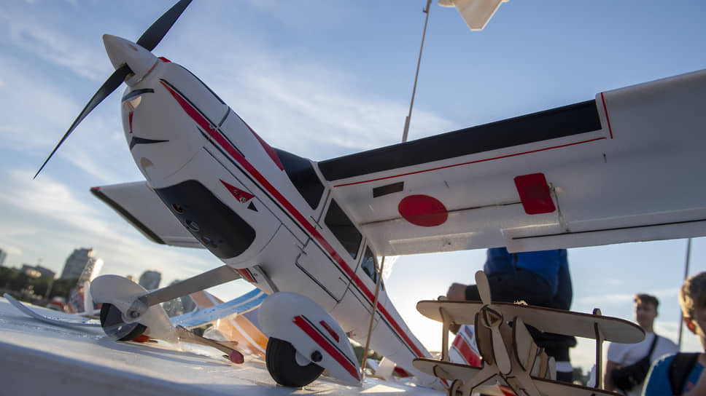
- посидеть в спортивном планере «Янтарь-стандарт» и почувствовать себя настоящими летчиками. Планер — это безмоторный летательный аппарат, способный пролететь расстояние в 30 километров. Он предназначен для первоначальной летной подготовки молодежи с 15-летнего возраста и разместили его на выставке АНО ДПО «Центральный аэроклуб Республики Татарстан ДОСААФ России».

